POWIATOWY URZĄD PRACY
47 – 200 Kędzierzyn – Koźle, ul. Anny 11
tel./fax 077/ 4827041 e-mail: opke@praca.gov.pl

Informacja o sytuacji
na rynku pracy wg stanu
na dzień 31 lipca 2015r.

Powiat Kędzierzyńsko-Kozielski

Kędzierzyn-Koźle 24.08.2015r.

1.Stopa i poziom bezrobocia.

Stopa bezrobocia w powiecie kędzierzyńsko-kozielskim w lipcu 2015r. wynosiła 10,8 % i była niższa ujęciu miesięcznym o 0,5% oraz w ujęciu rocznym o 1,9 %.

Tabela nr 1a - Stopa bezrobocia w kraju , w województwie oraz w powiecie .

Stopa bezrobocia w % | lipiec  2014 | czerwiec  2015 | lipiec  2015 | Przyrost/spadek VII 2014-VII 2015 | Przyrost/spadek VI 2015-VII 2015
Kraj | 11,9 | 10,3 | 10,1* | -1,8 | -0,2
Województwo | 12,5 | 10,6 | 10,2* | -2,3 | -0,4
Powiat Kędzierzyn-Koźle | 12,7 | 11,3 | 10,8 | -1,9 | -0,5
*szacunek bez korekty GUS
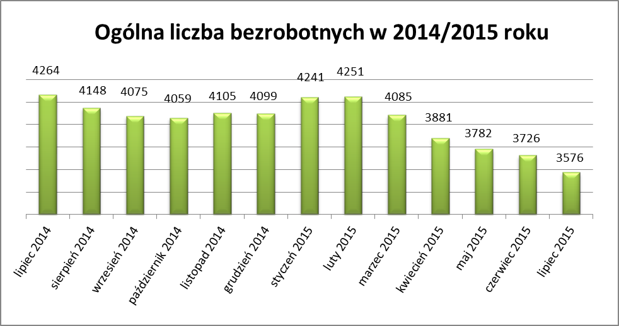
Liczba bezrobotnych zarejestrowanych w Powiatowym Urzędzie Pracy w Kędzierzynie-Koźlu w dniu 31 lipca 2015r. wynosiła 3576 osób i była niższa w ujęciu miesięcznym o 150 osób oraz w ujęciu rocznym o 688 osób.

W miesiącu lipcu 2015r. odnotowano spadek osób bezrobotnych we wszystkich gminach powiatu kędzierzyńsko-kozielskiego zarówno w ujęciu miesięcznym jak i w ujęciu rocznym .

Tabela nr 1b - Bezrobocie na lokalnym rynku pracy z podziałem na gminy.

Miasto/Gmina | Lipiec 2014 |  | Czerwiec 2015 |  | Lipiec 2015 |  | Przyrost/spadek VII 2014 –VII 2015 |  | Przyrost/spadek VI 2015 -VII 2015
Miasto/Gmina | Ogółem | Kobiety | Ogółem | Kobiety | Ogółem | Kobiety | Ogółem | Kobiety | Ogółem | Kobiety
Ogółem | 4264 | 2285 | 3726 | 2071 | 3576 | 1997 | -688 | -288 | -150 | -74
Kędzierzyn-Koźle | 3078 | 1603 | 2585 | 1420 | 2498 | 1362 | -580 | -241 | -87 | -58
Bierawa | 275 | 178 | 268 | 151 | 252 | 153 | -23 | -25 | -16 | 2
Cisek | 152 | 89 | 154 | 88 | 149 | 85 | -3 | -4 | -5 | -3
Pawłowiczki | 305 | 163 | 306 | 168 | 285 | 165 | -20 | 2 | -21 | -3
Polska Cerekiew | 194 | 100 | 169 | 92 | 162 | 88 | -32 | -12 | -7 | -4
Reńska Wieś | 260 | 152 | 244 | 152 | 230 | 144 | -30 | -8 | -14 | -8

2.Struktura bezrobotnych.

W lipcu 2015r. w ujęciu miesięcznym odnotowano wzrost osób bezrobotnych będących
w szczególnej sytuacji na rynku pracy tylko w dwóch kategoriach :
- powyżej 30 roku życia
- osoby posiadające co najmniej jedno dziecko niepełnosprawne do 18 roku życia

W ujęciu rocznym spadek osób bezrobotnych odnotowano kolejny już raz we wszystkich kategoriach .

T Tabela nr 2a - Zmiany zachodzące na lokalnym rynku pracy w wybranych kategoriach bezrobotnych.

Wybrane kategorie bezrobotnych | Lipiec 2014 |  | Czerwiec 2015 |  | Lipiec 2015 |  | Przyrost/spadek VII 2014 - VII 2015 |  | Przyrost/spadek VI 2015 – VII 2015
Wybrane kategorie bezrobotnych | Ogółem | Kobiety | Ogółem | Kobiety | Ogółem | Kobiety | Ogółem | Kobiety | Ogółem | Kobiety
Stan bezrobotnych na koniec m-ca | 4264 | 2285 | 3726 | 2071 | 3576 | 1997 | -688 | -288 | -150 | -74
z prawem do zasiłku | 398 | 210 | 374 | 215 | 366 | 212 | -32 | 2 | -8 | -3
zwolnione z przyczyn dot. zakładu pracy | 200 | 125 | 215 | 130 | 205 | 123 | 5 | -2 | -10 | -7
Zamieszkali na wsi | 1186 | 682 | 1141 | 651 | 1078 | 635 | -108 | -47 | -63 | -16
Bez kwalifikacji | 1653 | 894 | 1446 | 829 | 1379 | 785 | -274 | -109 | -67 | -44
Bez doświadczenia zawodowego | 998 | 596 | 783 | 483 | 772 | 484 | -226 | -112 | -11 | 1
Osoby będące w szczególnej sytuacji na rynku pracy
Do 30 roku życia | x | x | 897 | 615 | 904 | 626 | x | x | 7 | 11
Do 25 roku życia | 627 | 373 | 433 | 294 | 433 | 285 | -194 | -88 | 0 | -9
Długotrwale bezrobotne | 2557 | 1427 | 2282 | 1295 | 2130 | 1227 | -427 | -200 | -152 | -68
Powyżej 50 roku życia | 1307 | 513 | 1274 | 519 | 1219 | 483 | -88 | -30 | -55 | -36
Korzystające ze świadczeń z pomocy społecznej | x | x | 420 | 248 | 243 | 180 | x | x | -177 | -68
Posiadające co najmniej jedno dziecko do 6 roku życia | x | x | 659 | 560 | 634 | 548 | x | x | -25 | -12
Posiadające co najmniej jedno dziecko niepełnosprawne do 18 roku życia | x | x | 25 | 20 | 26 | 21 | x | x | 1 | 1
Niepełnosprawni | 325 | 151 | 278 | 143 | 259 | 130 | -66 | -21 | -19 | -13

3.Ruch bezrobotnych .

W lipcu 2015r w stosunku do miesiąca poprzedniego nastąpił wzrost rejestracji (o 56 osób ) .
Wskaźnik płynności rynku pracy , liczony jako stosunek liczby bezrobotnych podejmujących pracę
do liczby nowo zarejestrowanych w lipcu 2015r. wyniósł 45,9 % gdy w czerwcu 2015r. 59,7 %.

Tabela nr 3a – Napływ i odpływ bezrobotnych.

Napływ i odpływ bezrobotnych w 2015r. | Czerwiec 2015 | Lipiec 2015 | Przyrost/spadek | Narastająco w 2015r.
NAPŁYW (rejestracje)

Ogółem | 447 | 503 | 46 | 3266
Kobiety | 230 | 259 | 29 | 1673
ODPŁYW (wyłączenia)

Ogółem | 503 | 653 | 150 | 3789
Kobiety | 221 | 333 | 112 | 1890
w tym podjęcia pracy | 267 | 231 | -36 | 1769

W lipcu 2015r najwięcej osób zarejestrowało się z następujących branż :
- Handel hurtowy i detaliczny, naprawy pojazdów samochodowych włączając motocykle – 70 osób
- Przetwórstwo przemysłowe – 63 osoby
- Budownictwo – 42 osoby

W siedmiu branżach liczba osób rejestrujących jest mniejsza niż w poprzednim miesiącu ,natomiast
w dziesięciu branżach większa. Największy wzrost rejestrujących się bezrobotnych odnotowano
w branży Edukacja .

Tabela nr 3b – Bezrobotni rejestrujący się wg rodzaju działalności ostatniego miejsca pracy ( dane szacunkowe )

Sekcja PKD | Bezrobotni rejestrujący się  w czerwcu 2015r. | Bezrobotni rejestrujący się  w lipcu 2015r. | Przyrost/spadek
Handel hurtowy i detaliczny, naprawy pojazdów samochodowych włączając motocykle | 64 | 70 | 6
Przetwórstwo przemysłowe | 77 | 63 | -14
Budownictwo | 29 | 42 | 13
Działalność w zakresie usług administrowania i działalność wspierająca | 25 | 42 | 17
Edukacja | 8 | 33 | 25
Pozostała działalność usługowa | 15 | 23 | 8
Administracja publiczna i obrona narodowa; obowiązkowe zabezpieczenia społeczne | 24 | 16 | -8
Działalność związana z zakwaterowaniem i usługami gastronomicznymi | 25 | 15 | -10
Działalność profesjonalna, naukowa i techniczna | 10 | 14 | 4
Transport i gospodarka magazynowa | 16 | 13 | -3
Opieka zdrowia i pomoc społeczna | 14 | 12 | -2
Działalność finansowa i ubezpieczeniowa | 2 | 8 | 6
Działalność związana z kulturą , rozrywką i rekreacją | 3 | 7 | 4
Rolnictwo, leśnictwo, łowiectwo i rybactwo | 2 | 4 | 2
Dostawa wody i gospodarowanie ściekami i odpadami  oraz działalność związana z rekultywacją | 2 | 2 | 0
Wytwarzanie i zaopatrywanie w energię elektryczną, gaz, parę wodną, gorącą wodę i powietrze do układów klimatyzacyjnych | 1 | 2 | 1
Informacja i komunikacja | 2 | 1 | -1
Działalność związana z obsługą rynku nieruchomości | 6 | 1 | -5
Gospodarstwo domowe pracowników zatrudniające; gospodarstwa domowe produkujące wyroby i świadczące usługi na własne potrzeby | 1 | 1 | 0
Górnictwo i wydobywanie | 0 | 0 | 0
Organizacje i zespoły eksterytorialne | 0 | 0 | 0

Branże , w których liczba rejestrujących się bezrobotnych | Lipiec 2015r
rośnie | 10
bez zmian | 4
spada | 7

Najwięcej osób rejestrujących się w miesiącu lipcu 2015r. to ponownie sprzedawcy (67 osób) oraz osoby nie posiadające żadnego zawodu oraz specjalności (69 osób ) .

Tabela nr 3c – Bezrobotni rejestrujący się wg zawodu i specjalności (dane szacunkowe)

Zawody i specjalności |  | Liczba osób rejestrujących się w lipcu 2015 r.
Nazwa | Kod | Liczba osób rejestrujących się w lipcu 2015 r.
Sprzedawca | 522301 | 67
Ślusarz | 722204 | 24
Murarz | 711202 | 12
Kucharz | 512001 | 11
Robotnik gospodarczy | 515303 | 11
Fryzjer | 931301 | 10
.

4.Oferty pracy .

W lipcu 2015r. do Powiatowego Urzędu Pracy w Kędzierzynie-Koźlu zgłoszono 370 ofert pracy , więcej w ujęciu miesięcznym o 87 ofert pracy oraz w ujęciu rocznym o 81 ofert pracy .

Zgłoszone oferty pracy dotyczyły między innymi:
- 149 – miejsc pracy subsydiowanej, tj. 40,3% wszystkich ofert
- 221 – miejsc pracy niesubsydiowanej, tj. 59,7% wszystkich ofert

Oferty pracy pochodziły z następujących sektorów:
- 278 - z sektora niepublicznego, tj. 75,1% wszystkich ofert
- 92 - z sektora publicznego, tj. 24,9% wszystkich ofert

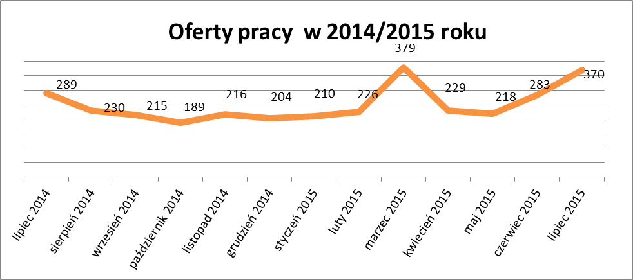

W lipcu 2015r. ponownie najwięcej ofert pracy zgłoszono w następujących branżach:
- Handel hurtowy i detaliczny, naprawy pojazdów samochodowych włączając motocykle
- Przetwórstwo przemysłowe
- Działalność profesjonalna, naukowa i techniczna

Tabela nr 4 – Oferty pracy

Sekcja PKD | Oferty pracy  w lipcu 2015  bez miejsc aktywizacji zawodowej  (ilość stanowisk) | Oferty pracy  narastająco  bez miejsc aktywizacji zawodowej  w 2015r.
Handel hurtowy i detaliczny, naprawy pojazdów samochodowych włączając motocykle | 51 | 204
Przetwórstwo przemysłowe | 34 | 236
Działalność profesjonalna, naukowa i techniczna | 32 | 209
Działalność związana z obsługą rynku nieruchomości | 22 | 39
Budownictwo | 20 | 116
Działalność związana z zakwaterowaniem i usługami gastronomicznymi | 12 | 62
Opieka zdrowia i pomoc społeczna | 11 | 30
Edukacja | 10 | 28
Transport i gospodarka magazynowa | 9 | 71
Działalność finansowa i ubezpieczeniowa | 9 | 30
Działalność związana z kulturą , rozrywką i rekreacją | 6 | 17
Pozostała działalność usługowa | 5 | 26
Administracja publiczna i obrona narodowa; obowiązkowe zabezpieczenia społeczne | 3 | 11
Rolnictwo, leśnictwo, łowiectwo i rybactwo | 0 | 18
Informacja i komunikacja | 0 | 5
Dostawa wody i gospodarowanie ściekami i odpadami  oraz działalność związana z rekultywacją | 0 | 3
Działalność w zakresie usług administrowania i działalność wspierająca | 0 | 1
Górnictwo i wydobywanie | 0 | 4
Wytwarzanie i zaopatrywanie w energię elektryczną, gaz, parę wodną, gorącą wodę i powietrze do układów klimatyzacyjnych | - | -
Gospodarstwo domowe pracowników zatrudniające; gospodarstwa domowe produkujące wyroby i świadczące usługi na własne potrzeby | - | -
Organizacje i zespoły eksterytorialne | - | -

